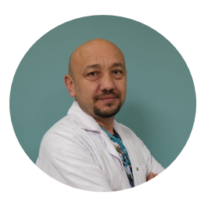**KALİTE YÖNETİM EKİBİ**

Kalite Direktörü: SEZGİN AYDIN

Mithatpaşa İlkokulu

Giresun Merkez Ortaokulu

Rize Sağlık Meslek Lisesi

Anadolu Üniversitesi Sağlık Yüksek Okulu / Sağlık Teknikerliği

Anadolu Üniversitesi İktisadi Ve İdari Bilimler Fakültesi / İşletme

Erzurum Atatürk Üniversitesi Sağlık Bilimleri Fakültesi / Hemşirelik

Ordu Üniversitesi Pedagojik Formasyon

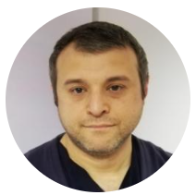



Özlem Öztürk Sağır Deniz Dilaver Erhan Bacın

Hasta Bakım Hizm.Müd. Enfeksiyon Kontrol Hemşiresi Laboratuvar Sorumlusu

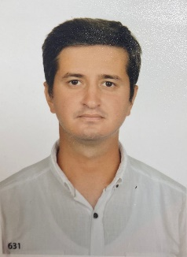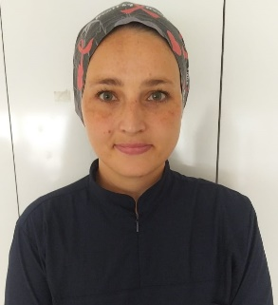

Atilla Çelebi Burcu Bayar

İş Güvenliği Uzmanı Kalite Sekreteri